Ход урока
- Организационный момент Слайд 2.
Урок русского языка. Настроимся на работу. Дружно хором прочитаем стихотворение:
Существительное школа
Просыпается глагол
С прилагательным веселый
Новый школьный день пришел.
- Садитесь, пожалуйста.





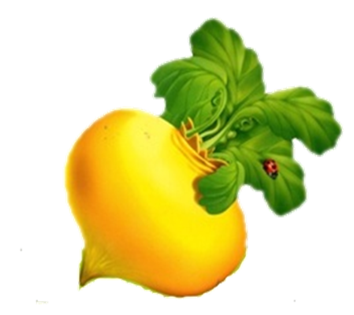
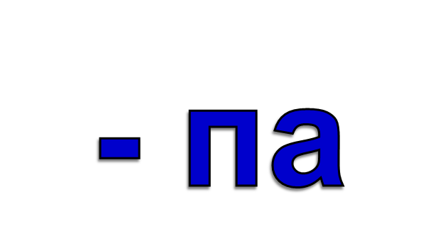


II. Мотивация к учебной деятельности Слайд №3.
- С помощью ребуса определите, в каком городе мы сегодня побываем.

(части речи)
III. Актуализация опорных знаний и постановка проблемы
- Какие части речи вы знаете?
- Послушайте отрывок из произведения Фонвизина «Недоросль»:
«Дверь, например, какое имя: существительное или прилагательное?
- Дверь? Котора дверь?
- Котора дверь! Вот эта.
- Эта? Прилагательна.
- Почему же?
- Потому что она приложена к своему месту…»
- Что скажете?
( дверь – это имя существительное)
- Что такое имя существительное? Дайте определение.
Имя существительное – часть речи, которая обозначает предмет и отвечает на вопросы кто? или что?
-Дайте полную характеристику слову дверь
(дверь-имя существительное, отвечает на вопрос что? ж.р., ед.ч., нарицательное, неодушевленное)
- Можем ли мы также полно рассказать о прилагательном? (нет)
- Что мы знаем о прилагательном? (часть речи)
IV. Определение темы, цели и основных понятий урока Слайд №4.
- Определите тему нашего урока (имя прилагательное).
На доске появляется табличка «Имя прилагательное»
- Какую цель мы поставим перед собой? (больше узнать о прилагательном как о части речи). Учитель ставит табличку «часть речи».
- Сегодня мы построим еще один дом в городе Частей речи.
- Давайте спланируем нашу деятельность, определив основные понятия урока, «кирпичики» из которых выстроим дом.
- Перед вами ряд слов. Найдите лишнее. Слайд №5.
Большой, маленький, огромный, оранжевый.
(Лишнее слово оранжевый, т.к. обозначает цвет. Остальные слова указывают на размер. У этих слов разное значение).
На боковой доске появляется табличка «значение»
- «Лишние» слова будем записывать в тетрадь. Откройте тетради, запишите слово «оранжевый».
Лестница, слушать, видеть, сеять
(Лишнее слово лестница – это имя существительное. Остальные слова – это глаголы).
- Что общее для остальных слов? (вопрос) табличка «вопрос»
- Запишите слово лестница.
Океан, город, месяц, береза
(Лишнее слово береза, т. к. оно ж. р.. Остальные слова указывают на сущ., м.р.)
табличка «род»
вокзал, минуты, улица, адрес,
(лишнее слово минуты - мн.ч., остальные слова указывают на сущ., ед. ч.)
табличка «число»
- Закройте тетради. Посмотрите, что у нас получилось на доске.
Мы исследуем эти понятия относительно имени прилагательного.
V. Построение проекта
1. Значение и вопросы имени прилагательного
- Рассмотрим, какова роль имен прилагательных в речи? Слайд №6.
- …, прочитай, пожалуйста, отрывок:
«Лес, точно терем расписной:
Лиловый, золотой, багряный
Веселой пестрою стеной
Стоит над солнечной поляной…»
- Понравились вам эти строчки? Полностью это стихотворение можете прочитать в
сборнике «Времена года».
-Какое время года описывает поэт?
- Какие слова вам помогли понять это?
- Какая часть речи помогла автору так красиво «нарисовать» осенний лес?
Попробуйте прочитать эти строчки без прилагательных.
Лес, точно терем
Стеной стоит
Над поляной.
- Что скажете? (без прилагательных некрасиво, непоэтично)
- Имена прилагательные делают нашу речь выразительной. Признаки каких предметов они обозначают?
- Лес какой? Точно терем. А терем какой? (лиловый, золотой, багряный)
- Поляна какая? (солнечная)
Стеной какой? (веселой, пестрою)
- Что обозначает имя прилагательное?
на доске ставим кирпичик – табличку «признак»
- Эту часть речи можно назвать художницей.
Художницу нашу знает весь свет.
Раскрасит художница всякий предмет.
Ответит всегда на вопросы такие:
(хором со Слайда №7) Какой? Какая? Какое? Какие?
Ученик выходит к доске и ставит «кирпичики» с вопросами.
- Художник Левитан увидел и описал осень по-своему. Слайд №8.
- Поделитесь, какие чувства и мысли вызывает у вас и картина, и музыка?
- Как художник не может обойтись без красок, так и русский язык не может обойтись без имени прилагательного.
- Дополните мое высказывание прилагательным, образованным от существительного живопись. Имена прилагательные делают нашу речь … (живописной).
Учитель предлагает ученице прочитать отрывок из творческой работы.
«Осень накинула свою волшебную шаль. Золотая шаль была соткана из нитей грибного дождя и солнечных лучей, а если приглядеться, виделись в золоте разноцветные осенние листья и улетающие журавли».
Ученики выражают свое отношение к данному отрывку.
- Почему красиво, живописно?
(Ученики дают свои варианты ответов, в т.ч. «Автор использовала эпитеты»)
- Сделайте вывод: какова роль прилагательных в нашей речи.
Вывод: Имена прилагательные делают нашу речь эмоциональной, выразительной, показывают наше отношение к тому предмету, о котором мы говорим.

2. Род и число имени прилагательного
- Прочитайте слова, которые записали в тетради: оранжевый, лестница, береза, минуты.
- Что вы о них можете сказать? (словарные слова)
- Какое новое? Какая это часть речи? Докажите.
Поставьте ударение. Подчеркните непроверяемые безударные гласные.
- Чтобы понять значение этого слова обратимся к толковому словарю. Слайд №9.
Из словаря: оранжевый - желтый с красным отливом, цвета апельсина. От французского слова «orange» - апельсин, от него же – оранжерея.
- Называйте, что я показываю, употребляя слово «оранжевый».
- Составьте словосочетания и запишите их в тетрадь. Учитель показывает разные предметы оранжевого цвета: оранжевый апельсин, оранжевое детское платье, оранжевая формочка.
- Сверьте свою работу с тем, что написано на доске.
- Что вы заметили? Обсудите в четверках. Сделайте вывод.
Вывод: имена прилагательные изменяются по родам.
ставим кирпичик «изменяется по родам»
- Проверим наш вывод ещё раз.
- Устно составьте словосочетания: золотой (осень, сердце, ключик).
Физминутка «Клён»
Ветер тихо клен качает,
Вправо, влево наклоняет:
Раз – наклон и два наклон,
Зашумел листвою клен.

Работа в паре по карточке №1:
- Прочитайте словосочетания, измените в них существительные по числу.
жёлтый лист –
осенний дождь –
перелетная птица –
- Что вы можете сказать? (пришлось изменить и имена прилагательные)
- Прочитайте вслух, какие словосочетания получились.
- Какой вывод мы можем сделать, как еще изменяются имена прилагательные?
Вывод: имена прилагательные изменяются по числам.
ставим кирпичик «по числам»
- От чего зависит род и число имени прилагательного? (от имени существительного)
- Признаки рода и числа у прилагательных непостоянные, т.к. одно слово может быть в форме мужского, женского и среднего рода и мн.ч.
VI. Закрепление изученного материала
Вы узнали много нового. Попробуйте применить новые знания.
- Предлагаю понаблюдать, как автор использовал прилагательные в своём стихотворении. Слайд 10 (дети работают со стихотворением на карточке).
1. Выразительное чтение стихотворения.
- Какое время года описывает автор?
- Какие слова и выражения вам помогли понять это?
2. Предложите задание классу (ученики могут предложить задание, которое очевидно, остальные предлагает учитель).
- Решить орфографические задачи.
- Найти и подчеркнуть имена прилагательные. Слайд 11.
Признаки каких предметов они обозначают?
- Рассказать о прилагательном грустный (лес) (прил.,ед.ч., м.р.)
VII. Итог урока (рефлексия) Слайд №12.
- Какую цель мы ставили в начале урока? Удалось нам это?
- Что новое вы узнали на уроке?


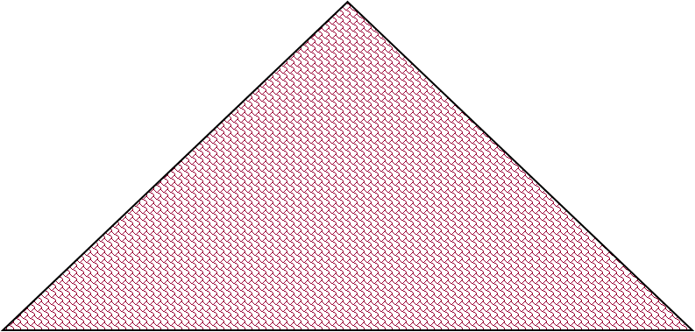

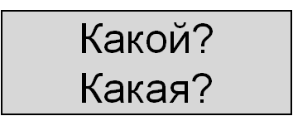
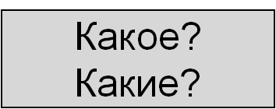


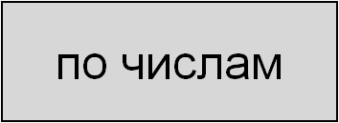








- Дети, посмотрите, мы построили дом, в котором живут имена прилагательные.

- Кто хочет рассказать об этой части речи? (с опорой на модель на доске или на слайде)
- А что таится за знаком вопроса, вы узнаете на следующем уроке.
VIII. Творческое домашнее задание (по выбору):
- Выполнить рисунок к четверостишию.
Осенние жёлтые листья
Украсили грустный лес.
Рябинушки красные кисти
Ждут солнца с холодных небес.
- Сочинить стихотворение об осени, используя красивые прилагательные.
Слайд 13.

